Tuần:  Tiết: | TÊN BÀI DẠY: LUYỆN TẬP CHUNG  (Tr 68/SGK)  Thời gian thực hiện: 1 tiết | Ngày soạn:  Ngày dạy :

I. MỤC TIÊU:
1/ Kiến thức: HS củng cố, nhắc lại được:
- Định lí tổng ba góc trong một tam giác.
- Định nghĩa về hai tam giác bằng nhau.
- Trường hợp bằng nhau cạnh – cạnh – cạnh của hai tam giác.
2/ Năng lực:
* Năng lực chung:
- Năng lực tự chủ và tự học trong tìm tòi khám phá
- Năng lực giao tiếp và hợp tác trong trình bày, thảo luận và làm việc nhóm
- Năng lực giải quyết vấn đề và sáng tạo trong thực hành, vận dụng.
* Năng lực riêng:
- Năng lực tư duy và lập luận toán học: phân tích dữ liệu tìm ra mối liên hệ giữa các đối tượng đã cho và nội dung bài học về định lí tổng ba góc tam giác, hai tam giác bằng nhau, từ đó có thể áp dụng kiến thức đã học để giải quyết các bài toán về tính toán, chứng minh tam giác bằng nhau.
- Năng lực giải quyết vấn đề: Tính được một góc của tam giác khi biết hai góc còn lại, tính được một góc nhọn của tam giác vuông khi biết góc nhọn còn lại.
- Năng lực sử dụng công cụ, phương tiện học toán.
3/ Phẩm chất:
- Có ý thức học tập, ý thức tìm tòi, khám phá và sáng tạo, có ý thức làm việc nhóm, tôn trọng ý kiến các thành viên khi hợp tác.
- Chăm chỉ tích cực xây dựng bài, có trách nhiệm, chủ động chiếm lĩnh kiến thức theo sự hướng dẫn của GV.
II. THIẾT BỊ DẠY HỌC VÀ HỌC LIỆU:
- Đối với GV: SGK, Tài liệu giảng dạy, giáo án PPT, thước thẳng có chia khoảng.
- Đối với HS: SGK, SBT, vở ghi, giấy nháp, đồ dùng học tập (bút, thước...), bảng nhóm, bút viết bảng nhóm.
+ Ôn tập kiến thức về tổng ba góc của một tam giác, khái niệm hai tam giác bằng nhau, trường hợp bằng nhau cạnh – cạnh – cạnh.
III. TIẾN TRÌNH DẠY HỌC:
A. HOẠT ĐỘNG KHỞI ĐỘNG (MỞ ĐẦU – 7 phút)
a) Mục tiêu:
- HS nhớ lại các kiến thức đã học về tổng các góc của một tam giác; hai tam giác bằng nhau và trường hợp bằng nhau thứ nhất.
b) Nội dung: HS trả lời các câu hỏi mà giáo viên đưa ra và giải thích được.
c) Sản phẩm: HS trả lời được các câu hỏi mở đầu về tổng các góc của hai tam giác; hai tam giác bằng nhau, nhận dạng tam giác bằng nhau nhờ định nghĩa và trường hợp bằng nhau thứ nhất.
d) Tổ chức thực hiện:
Bước 1: Chuyển giao nhiệm vụ
- GV cho HS trả lời nhanh các câu hỏi trắc nghiệm bằng hình thức tổ chức trò chơi (giải cứu đại dương, hộp quà may mắn, hái hoa dân chủ, ...).
Câu 1. Cho tam giác ABC. Khẳng định nào sau đây là đúng?
A. 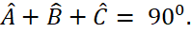 B. 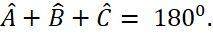
C. 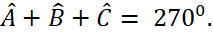 D. 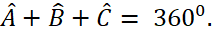
Câu 2. Cho ∆ABC = ∆DEF biết cạnh AB = 6cm, BC = 5cm, AC = 8cm. Tìm độ dài cạnh EF.
A. EF = 11cm. B. EF = 8cm. C. EF = 6cm . D. EF = 5cm.
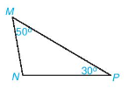
Câu 3. Cho hình vẽ. Số đo góc N là
A. 100⁰. B. 80⁰.
C. 90⁰. D. 60⁰.

Câu 4. Hai tam giác ABC và MNP có Khi đó ta viết
A. ∆ABC = ∆NMP. B. ∆ABC = ∆NPM.
C. ∆ABC = ∆MNP. D. ∆ABC = ∆MPN.
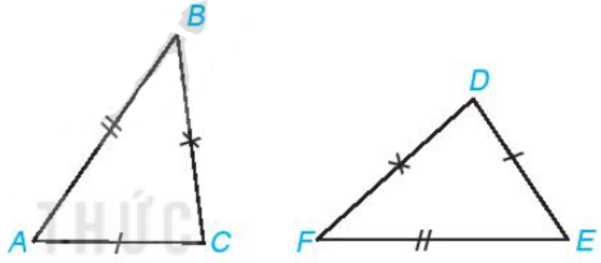
Câu 5. Cho hai tam giác ABC và DEF như hình vẽ.
Trong các khẳng định sau, khẳng định nào đúng?
A. ΔABC=ΔDEF. B. ΔACB=ΔEDF.
C. ΔBAC=ΔDFE. D. ΔCAB=ΔDFE.
Bước 2: Thực hiện nhiệm vụ
HS đọc yêu cầu, nội dung câu hỏi, suy nghĩ câu trả lời nhanh, hoàn thành yêu cầu.
Bước 3: Báo cáo, thảo luận
GV gọi trả lời và giải thích, HS khác nhận xét, bổ sung.
Bước 4: Kết luận, nhận định
GV đánh giá kết quả của HS, trên cơ sở đó dẫn dắt HS vào bài học: Luyện tập chung.
Đáp án: 1B, 2D, 3A, 4C, 5B.
B. HOẠT ĐỘNG LUYỆN TẬP (30 phút)
1. Hoạt động 1: Phân tích Ví dụ 1 + Bài tập 4.7, 4.8/69 (18 phút)
a) Mục tiêu:
- HS biết cách sử dụng định lý tổng ba góc trong một tam giác để tính số đo một góc của tam giác khi biết số đo hai góc còn lại.
- HS biết sử dụng nhận xét: Trong tam giác vuông, hai góc nhọn phụ nhau.
b) Nội dung: HS quan sát SGK để tìm hiểu nội dung kiến thức theo yêu cầu của GV, đọc hiểu và biết cách trình bày Ví dụ 1, làm bài tập BT 4.7/69 + BT 4.8/69.
c) Sản phẩm: Ví dụ 1, lời giải BT 4.7, 4.8/tr69 sgk.
d) Tổ chức thực hiện:
HOẠT ĐỘNG CỦA GV VÀ HS | SẢN PHẨM DỰ KIẾN
Bước 1: Chuyển giao nhiệm vụ  * Ví dụ 1 (SGK – tr68)  - GV yêu cầu HS nhắc lại về định lý tổng các góc trong một tam giác, mối quan hệ giữa góc ngoài và góc trong của tam giác.  - GV cho HS đọc và thảo luận nhóm đôi ví dụ 1/tr68 SGK.  GV: Còn cách nào khác để tìm z hay không?  * BT 4.8/69 SGK:  Trình chiếu đề bài và hình 4.24 SGK – tr69.  - GV cho HS xác định yêu cầu bài toán, tổ chức cho HS hoạt động nhóm. Đại diện nhóm trình bày.  - Yêu cầu HS nhắc lại nhận xét về hai góc nhọn của tam giác vuông MNP.  * BT 4.7/69 SGK:  -Trình chiếu đề bài và hình 4.23 SGK – tr69.  - GV cho HS sử dụng nhận xét vừa được nhắc lại ở trên, hoạt động cá nhân làm bài tập, goi 3 HS lên bảng trình bày.  Bước 2: Thực hiện nhiệm vụ  - HS đọc hiểu VD1, làm theo hướng dẫn của GV.  - HS hoạt động nhóm thực hiện BT 4.8/tr69sgk.  + Nhóm 1, 2: tam giác ABC  + Nhóm 3, 4: tam giác DEF  + Nhóm 5, 6: tam giác MNP  - HS hoạt động cá nhân thực hiện BT 4.7/tr69sgk.  - GV hỗ trợ, quan sát.  Bước 3: Báo cáo, thảo luận  - HS giơ tay phát biểu, trình bày VD1.  - Các nhóm trình bày sản phẩm của nhóm BT 4.8.  - HS lên bảng thực hiện BT 4.7.  - Một số HS khác nhận xét, bổ sung.  Bước 4: Kết luận, nhận định  GV nhận xét, đánh giá hoạt động nhóm và cá nhân.  GV hướng dẫn HS cách trình bày. | Ví dụ 1 (SGK – tr68)  a/ SGK – tr68  b/ SGK – tr68  Cách khác để tìm z là áp dụng mối quan hệ giữa góc ngoài và góc trong của tam giác.  Ta có: z + 45⁰ = 115⁰ (góc ngoài của tam giác bằng tổng hai góc trong không kề với nó)  Suy ra z = 115⁰ - 45⁰ = 70⁰.  * BT 4.8/69 SGK  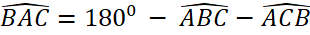  = 180⁰ – 35⁰ – 25⁰ = 120⁰  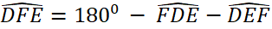  = 180⁰ – 55⁰ – 65⁰ = 60⁰  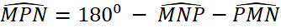  = 180⁰ – 35⁰ – 55⁰ = 90⁰  Tam giác MNP có 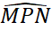 = 90⁰ nên là tam giác vuông.  * BT 4.7/69 SGK:  x = 90⁰ - 60⁰ = 30⁰.  y = 90⁰ - 50⁰ = 40⁰.  z = 90⁰ – 45⁰ = 45⁰.
2. Hoạt động 2: Phân tích Ví dụ 2 + Bài tập 4.9/69 (12 phút)
a) Mục tiêu:
- HS nhận biết và chứng minh được hai tam giác bằng nhau theo trường hợp cạnh – cạnh – cạnh và viết đúng kí hiệu bằng nhau của hai tam giác.
- HS vận dụng được trường hợp bằng nhau của tam giác chỉ ra các cạnh, góc tương ứng bằng nhau.
b) Nội dung: HS quan sát SGK để tìm hiểu nội dung kiến thức theo yêu cầu của GV, đọc hiểu và biết cách trình bày Ví dụ 2, làm bài tập BT 4.9/69.
c) Sản phẩm: Ví dụ 2, lời giải bài tập 4.9/tr69 sgk
d) Tổ chức thực hiện:
HOẠT ĐỘNG CỦA GV VÀ HS | SẢN PHẨM DỰ KIẾN
Bước 1: Chuyển giao nhiệm vụ  * Ví dụ 2 (SGK – tr68)  HS đọc Ví dụ 2 ở SGK, thảo luận nhóm đôi để trả lời các câu hỏi gợi ý của GV.  + Tìm GT, KL của bài toán.  + Quan sát hai tam giác ABC và ABD trên hình vẽ để xác định các cạnh bằng nhau đã có, từ đó kết luận hai tam giác bằng nhau theo trường hợp bằng nhau thứ nhất cạnh – cạnh – cạnh.  * BT 4.9/69 SGK:  Trình chiếu đề bài và hình 4.25 SGK – tr69.  GV cho HS xác định GT, KL của bài toán.  - GV tổ chức cho HS thảo luận nhóm hoàn thành bài tập, 2 nhóm nhanh nhất lên báo cáo.  Bước 2: Thực hiện nhiệm vụ  * Ví dụ 2 (SGK – tr68):  - HS đọc hiểu ví dụ 2, làm theo hướng dẫn của GV.  - HS suy nghĩ trả lời câu hỏi.  - GV hỗ trợ, quan sát.  + GV hướng dẫn HS cách trình bày, nhấn mạnh việc phải viết đúng kí hiệu bằng nhau của hai tam giác theo thứ tự đỉnh tương ứng.  + GV gợi ý để HS nhìn thấy sự tương ứng của hai góc ACB và ADB, từ đó tính được số đo góc ADB.  * BT 4.9/tr69sgk:  - Hoạt động nhóm thực hiện bài tập 4.9/tr69 sgk.  - GV quan sát có thể gợi ý cho HS  - GV gợi ý: có thể dựa vào tam giác ABD để tìm số đo góc 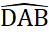 được không?  - GV hướng dẫn HS chứng minh hai tam giác ABD và ACD bằng nhau, từ đó suy ra hai góc tương ứng và tìm được số đo góc DAB.  Bước 3: Báo cáo, thảo luận  - HS giơ tay phát biểu, trình bày.  - Đại diện hai nhóm nhanh nhất trình bày BT 4.9/tr69 sgk.  - Một số HS khác nhận xét, bổ sung.  Bước 4: Kết luận, nhận định  - GV nhận xét, tuyên dương nhóm làm nhanh và đúng nhất, chốt kiến thức, chú ý HS viết đúng kí hiệu hai tam giác bằng nhau.  GV hướng dẫn HS cách trình bày. | Ví dụ 2 (SGK – tr68)  * BT 4.9/69 SGK:  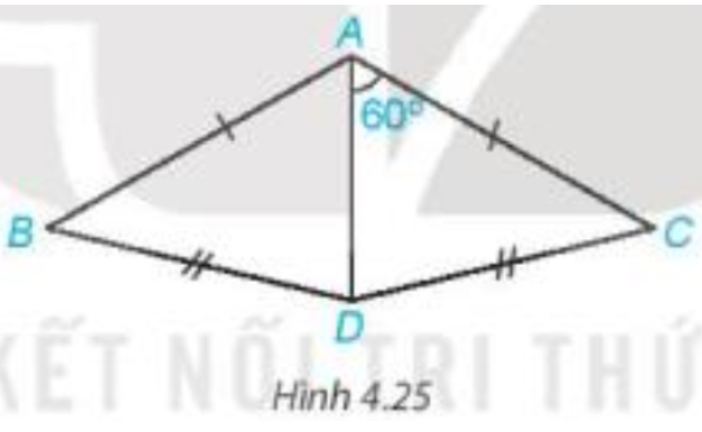  Hai tam giác ABD và ACD có:  AB = AC (gt)  DB = DC (gt)  AD: cạnh chung.  Vậy ABD = ACD (c.c.c).  Suy ra, = = 60⁰.
  GT | 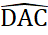 = 60⁰  AB = AC, DB = DC
  KL | = ?
C. HOẠT ĐỘNG VẬN DỤNG (5 phút)
a) Mục tiêu: Học sinh củng cố lại kiến thức về định lý tổng ba góc trong tam giác, hai tam giác bằng nhau.
b) Nội dung: HS vận dụng các kiến thức để làm BT 4.11/69.
c) Sản phẩm học tập: Lời giải bài tập 4.11/tr69sgk.
d) Tổ chức thực hiện:
HOẠT ĐỘNG CỦA GV VÀ HS | SẢN PHẨM DỰ KIẾN
Bước 1: Chuyển giao nhiệm vụ  GV nêu yêu cầu bài toán, cho HS làm việc theo nhóm (GV hỗ trợ cho các nhóm nếu cần)  Bước 2: Thực hiện nhiệm vụ  - HS theo dõi SGK, chú ý nghe.  - HS thảo luận nhóm.  Bước 3: Báo cáo, thảo luận  - GV mời đại diện 1 nhóm ngẫu nhiên lên trình bày (chọn nhóm đã hoàn thành cả bài).  - HS đại diện nhóm lên trình bày.  - Các nhóm khác nhận xét.  Bước 4: Kết luận, nhận định  - GV nhận xét, cho điểm tuyên dương (nếu nhóm làm đúng). | * BT 4.11/69 SGK:  Ta có: ∆ABC = ∆DEF  Suy ra, 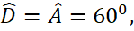  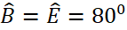,  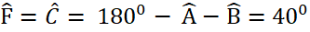.
* HƯỚNG DẪN VỀ NHÀ (3 phút)
- Ôn lại kiến thức về tổng các góc trong một tam giác, khái niệm hai tam giác bằng nhau, trường hợp bằng nhau cạnh – cạnh – cạnh.
- Hoàn thành các bài tập vừa giải vào vở.
- Làm bài tập 4.10/tr69 SGK.
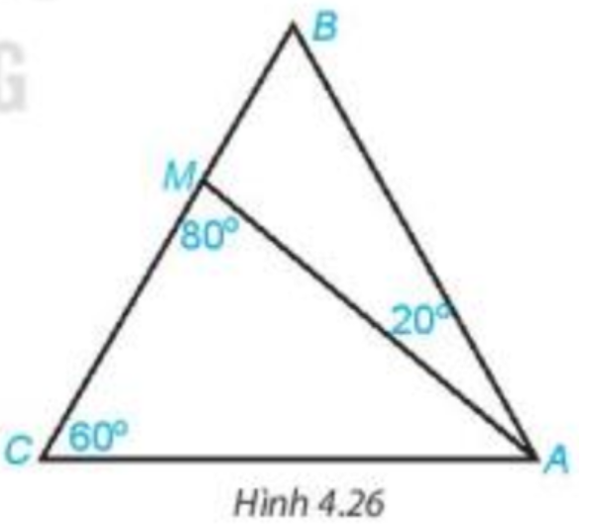
- Tìm góc AMB dựa vào tính chất hai góc kế bù.
- Tìm góc ABC dựa vào định lý tổng ba góc của tam giác (tam giác ABM).
- Tìm góc BAC:
+ Tìm góc MAC dựa vào định lý tổng ba góc của tam giác (tam giác MAC).
+
- Xem trước các nội dung của bài “Trường hợp bằng nhau thứ hai và thứ ba của tam giác”.

